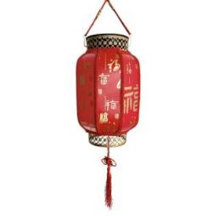**2025届高三物理周末试卷8**

**一、单项选择题：共10题，每题4分，共40分。每题只有一个选项符合题意。**

1．如图所示，为庆祝国庆．两悬线将质量为*m*的灯彩挂起，两悬线与竖直方向夹角均为*θ*，重力加速度为*g*。则每根悬线中拉力大小为（ ）

A． $\frac{mg}{2}$ B． $\frac{mg}{2\sin{θ}}$ C． $\frac{mg}{2\text{cos}θ}$ D． $\frac{mg}{2\text{tan}θ}$

2．一辆汽车在水平公路上转弯，沿曲线由*M*向*N*加速行驶。下面汽车转弯时所受合力*F*的四种方向，正确的是（ ）

A. 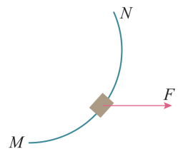 B.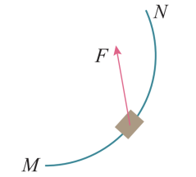 C.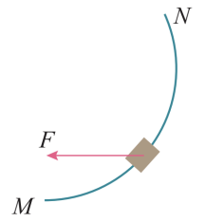 D.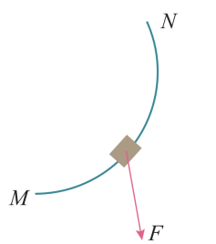

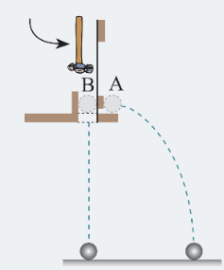3．某同学用如图所示的器材做“探究平抛运动的特点”实验，他用小锤打击弹性金属片，*A*球就水平飞出，同时*B*球被松开，做自由落体运动，改变小球距地面的高度和打击小球的力度，多次重复实验，均可以得出质量相等的*A、B*两球同时落地。关于本实验，下列说法正确的是（ ）

A．实验现象可以说明平抛运动的水平方向是匀速直线运动

B．落地时*A*、*B*两球的动能相同 C．落地时*A*、*B*两球重力的瞬时功率相同

D．打击小球的力度增大，*A*球落地的时间增大

4．教材上说地球可以看作一个巨大的拱形桥，桥面的半径就是地球的半径*R*，地球表面的重力加速度为*g*，万有引力常量*G*。赤道地面上有一辆汽车围绕地球做匀速圆周运动，下列说法正确的是（ ）

A．甲同学说因为汽车匀速行驶，所以汽车加速度为0 B．乙同学说汽车速度为 $\sqrt{\frac{Rg}{2}}$，地面对它的支持力为0

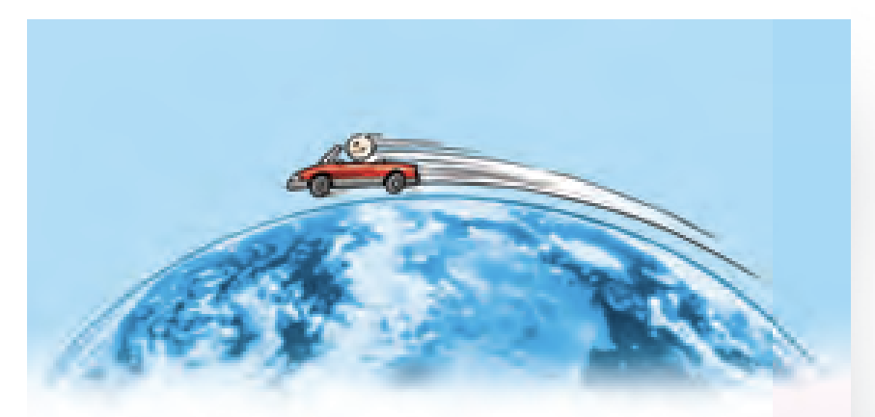C．丙同学说汽车速度增大到 $\sqrt{Rg}$，车内的人处于完全失重状态，此时人受到地球引力可以忽略不计

D．丁同学说可以利用题中已知条件求出地球的平均密度

5．为了合理利用空间资源，可将两个废弃的卫星变轨到同一椭圆轨道上围绕地球运动，如图所示，*A*卫星此刻处在近地点，*B*卫星此刻处在远地点，下列说法正确的是（　　）

地球

*B*

*A*

A．B卫星从远地点运动至近地点的过程中动能增加，势能减少

B．在相同时间内*A*和地心连线扫过面积较大

C．*B*卫星此刻所受万有引力小于*A*卫星所受万有引力 D．*A*卫星此刻的速度一定小于第一宇宙速度

6．我国新能源电动汽车越来越受到大众的喜爱．一款电动家用轿车在某次测试中先匀加速启动达到额定功率后以额定功率继续加速运动。测得轿车由静止加速到30m/s时间仅为3s，则轿车在该段时间内（ ）

A．牵引力不断增大 B．位移大于45*m*

C．平均速度为15 *m/s*  D．匀加速阶段的加速度为10*m/s2*

7．烟花爆竹为我们的节日氛围增添色彩。燃放烟花时，烟花弹经历“升空”和“炸开”两个过程，下列说法正确的是（ ）

A．“升空”过程中速度一定在增加 B．“升空”过程中加速度可能为零

C．“炸开”后各部分总动量守恒 D．“炸开”后各部分会同时落地

8.排球比赛中，运动员将排球从*A*点斜向上以速度*v1*击出，排球沿轨迹*ABC*运动；另一运动员将该排球从*C*点以水平速度*v2*击回，排球沿轨迹*CDA*运动，恰好落回出发点*A*。不计空气阻力，则排球（　　）

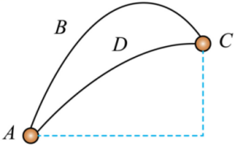A．两个过程中，排球在空中飞行的时同相等 B．沿轨迹*ABC*运动的最小速度小于*v2*

C．沿轨迹*ABC*和轨迹*CDA*运动过程的速度变化量大小相同

D．排球从*A*击出的速度和排球落回*A*点速度方向相同

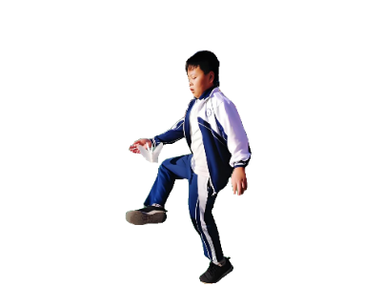9.踢毽子是我国传统的民间体育运动.如图是一个小孩在踢毽子，毽子近似沿竖直方向运动，空气阻力与速率成正比.毽子在空中运动过程中（ ）

A.刚离开脚时，加速度最大 B.机械能先减小后又增大

C.上升的时间等于下降的时间 D.重力做的功上升过程小于下降过程

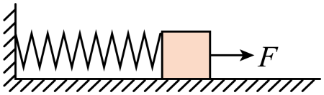10．如图所示，一轻弹簧左端固定，右端连接一物块，置于粗糙的水平面上。开始时弹簧处于原长，现用一恒力*F*将物块由静止向右拉动直至弹簧弹性势能第一次达到最大。在此过程中，关于物块的速度*v*、物块的动能*E*K、弹簧的弹性势能*E*P、物块和弹簧的机械能*E*随时间*t*或位移*x*变化的图像，其中可能正确的是（ ）

A.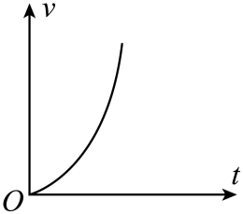 B.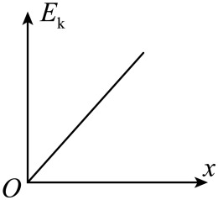 C.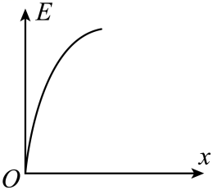 D.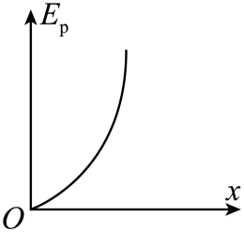

**二、非选择题：**

11．（15分）在探究物体质量一定时加速度与力的关系的实验中，某同学使用图甲所示装置

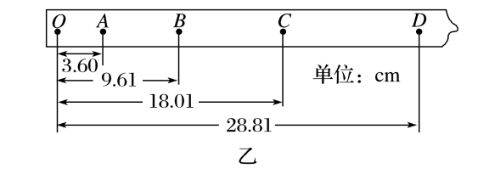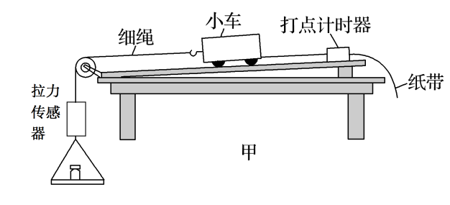

(1)下列说法正确的是________．

A．实验时小车靠近打点计时器，先接通电源，再释放小车

B．为减小实验误差，实验前必须测量出传感器的质量

C．实验中要保证砝码、砝码盘和传感器的总质量远小于小车的质量

D．由于传感器能测出拉力大小，本实验不需要垫高木板一端来补偿阻力

(2)实验得到如图乙所示的纸带，已知打点计时器使用的交流电源的频率为50 Hz，相邻两计数点之间还有四个点未画出，由图中的数据可知，小车运动的加速度大小为________ (计算结果保留三位有效数字)；由实验得到小车的加速度*a*与力传感器示数*F*的关系如图丁中图线1所示．

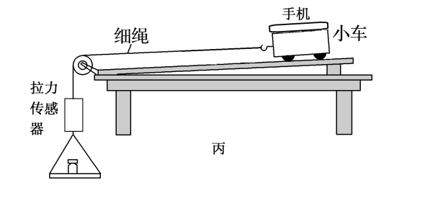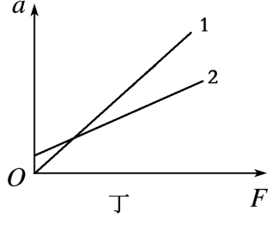

(3)为了简化实验，某同学直接利用手机自带的传感器来测量小车加速度．保持木板倾角不变，撤去打点计时器和纸带，将手机固定在小车上，如图丙所示．由手机测得小车的加速度*a*，由力传感器得到细线拉力*F*，然后在图丁中作出*a*与*F*关系为图线2．多次实验后发现图线2始终没有过原点，其主要原因是：

(4) 已知图线1和2的斜率分别为*k*1、*k*2．则手机的质量为：

(5) 由于图线2有纵截距，会导致手机的质量测量值 （选填偏大、偏小、不变）

12．（8分）“天宫课堂”第四课，中国宇航员在空间站将水球变身“乒乓球”．发球者挥动球拍，将质量为*m*的水球以速度*v0*射出；接球者挥动球拍，水球以速度*v0*垂直撞击球拍后被原速率击回．求：

（1）发球者和接球者对水球所做的功*W*1和*W2*； （2）接球者对水球的冲量大小*I*．

13．（10分）如图所示，厨师将蛋糕放置在一水平托盘上，并控制托盘在竖直平面内沿顺时针方向做匀速圆周运动，托盘始终保持水平，蛋糕视为质点，蛋糕始终与托盘保持相对静止。经过时间 $t=\frac{π}{12}s$ 转过的角度为30°，蛋糕质量 $m=0.2kg$，半径 $R=0.5m$。（*g*= $10m/s^{2}$， $\sin{3}7°=0.6$， $\cos{3}7°=0.8）$

（1）求蛋糕的线速度大小；

（2）当蛋糕转动到圆心上方时，半径与水平方向夹角 $θ$ 为*37°*，求此时蛋糕B所受的支持力和摩擦力的大小

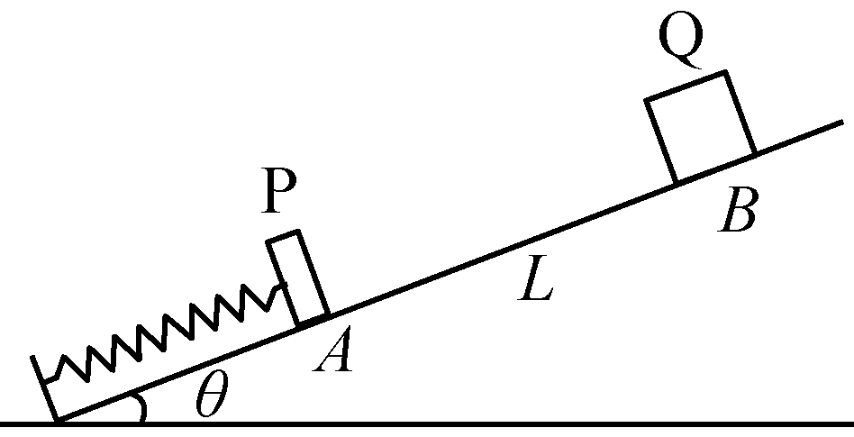14．(12分）如图所示，在倾角*θ*＝30°的斜面底端固定一轻质弹簧，弹簧上端与质量为*m*=1kg的木块*P*栓接，现将弹簧压缩至*A*点由静止释放，木块*P*沿斜面向上运动到最大位移*L*=5m的*B*点时，与另一物块*Q*粘合在一起沿斜面下滑，又恰能返回至*A*点。已知*P*、*Q*与斜面间的动摩擦因数为 $μ=\frac{\sqrt{3}}{6}$，且*P*、*Q*物块均可看成质点，重力加速度*g*取10m/s2。求：

（1）*A*到*B*过程弹簧对*P*做的功；

（2）木块*Q*的质量；

（3）若将木块*P*在*A*位置锁定，让*Q*从*B*点由静止沿斜面下滑与*P*发生弹性碰撞，并最终停止，求Q在斜面上向上滑的总路程。

15．(15分）风动实验是研究飞行器的最常用工具。在如图无限大**光滑水平桌面**内，有一个与水平向右的直线夹角θ=37°的传送带，长为L=3.2*m*，沿顺时针方向转动速度为*v0=*2*m/s*。质量为0.7*kg*的物块（可视为质点）与表面动摩擦因数*μ=*0.5。只有Ⅰ和Ⅱ区域存在相互垂直、互不影响、大小等于重力的恒定水平风力，方向如图所示。物块由A端静止释放，经由BC段无碰撞地进入光滑圆弧轨道CDE内侧C点，经过CDE轨道后到达区域Ⅱ，然后到达传送带后侧F点。已知O点在B点的正后方，圆弧轨道CDE半径*R*= $\frac{7}{8}$ m，g取10m/s2。

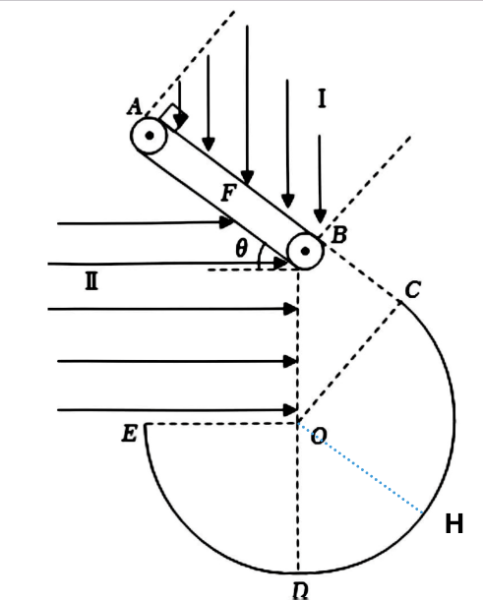(1)若传送带不动，Ⅰ区域水平风的方向不变，求θ在怎样的范围内，无论Ⅰ区域风吹多大，物块都在传送带上保持静止。（结果用θ的三角函数表示）

(2)求物块在AB段运动的时间t；

(3)求物块在圆弧的H点时对轨道压力N和到达F点的动能；（忽略传送带传动轮子大小）